Консультация для родителей «Особенности работы учителя-дефектолога в ПКПП. Отличие ПКПП и специальной группы для детей с ТНР»

Многие родители, когда впервые приводят своего ребенка на занятие к дефектологу спрашивают: «Что делает дефектолог? Чем занимается? Чем отличается ПКПП от специальной группы для детей с ТНР?» Я постараюсь ответить на данные вопросы.

***Основная деятельность учителя -*** ***дефектолога***  направлена на работу с детьми, которые испытывают трудности в овладении учебными знаниями навыками.

***Содержание работы учителя -*** ***дефектолога***представляет собой целостный комплекс мер, направленных на оказание помощи ребенку, родителям, педагогам.

***Работа дефектолога в детском саду включает в себя следующие этапы:***

*Первый этап* – всестороннее обследование, направленное на изучение всех сторон развития ребенка.

*Второй этап* – формирование групп, составление расписания, планов работы в зависимости от полученных результатов обследования.

*Третий этап* – непосредственно коррекционная работа по индивидуально составленным планам.

Помимо работы с детьми, дефектолог проводит работу и с родителями. Работа с родителями проводится в форме консультаций (групповых и индивидуальных), беседы, разговора и т.д.

Приемы и методы работы дефектолога зависят от вида и степени нарушения.

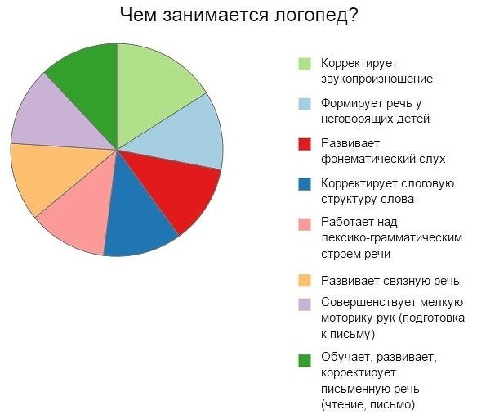

***Отличия ПКПП от специальной группы для детей с ТНР***

1. В ПКПП учитель-дефектолог встраивается в образовательный процесс, а не идет с ним параллельно (как в спец.группе).
2. В ПКПП дети поступают и выбывают в течении года. Заниматься у дефектолога может 25 человек (в специальной группе 12).
3. В ПКПП не существует определённой коррекционной программы (как в спец.группе). Учитель-дефектолог опирается на современные технологии и разрабатывает сам коррекционную программу.
4. Занятия в ПКПП кратковременные (15-20 мин), краткосрочные (2-3 раза в неделю) и рассчитаны на 6 или 12 мес. срок обучения.

***Показания к зачислению в пункт коррекционно-педагогической помощи***

В состав ПКПП зачисляются дети с относительно более лёгкими речевыми нарушениями, а именно:

* фонетические нарушения речи (дислалия, стертая форма дизартрии, нарушение голоса)
* фонетико-фонематическим недоразвитием речи (дислалия, дизартрия);
* нерезко выраженное общее недоразвитие речи: неосложнённый вариант общего недоразвития речи и осложнённый вариант общего недоразвития речи (при дизартрии);
* нарушения темпо-ритмической стороны речи (заикание легкой степени, брадилалия, тахилалия).

Различные варианты общего недоразвития речи при наличии  III уровня речевого развития квалифицируются как тяжёлые нарушения речи и являются показанием к приёму в ПКПП в **исключительных случаях**, по решению ПМПК ЦКРОиР. Дети с тяжёлыми нарушениями речи (моторная алалия, сенсорная алалия, сенсомоторная алалия, общее недоразвитие речи I – III уровней) обучаются в группах для детей с ТНР, учреждениях специального образования или иных учреждениях образования, реализующих образовательные программы специального образования на уровне дошкольного образования.